**以评促教 助力教师专业成长**

**——文经学院财会系成功举办市级教研活动**

2020年10月16日上午，根据常州市教育科学研究院职教研究所和财经商贸专业中心组工作安排，为加强我市职业学校财经商贸专业课程建设，促进各校之间的教学研究和经验交流，提高课堂教学质量，在我校开展了常州市职业学校财经商贸中心教研组活动，共有来自常州市职业学校财经商贸学科中心组成员、教研组组长或骨干教师四十余人参加。

活动首先由我校李斌老师带来了公开课《会计岗位综合实训》，以线上线下混合教学为研究点，通过情景教学，学生角色扮演对接即将到来的职场。课后进行了评课活动，老师们认为李斌老师本次课教学设计巧妙，教学评价全面，师生互动自然，信息技术有效融入，达到了课堂教学效果。同时也提出了一些思考，思政元素如何有效融入财经类课程，教学简案如何规范书写，教学方法如何选择等等。

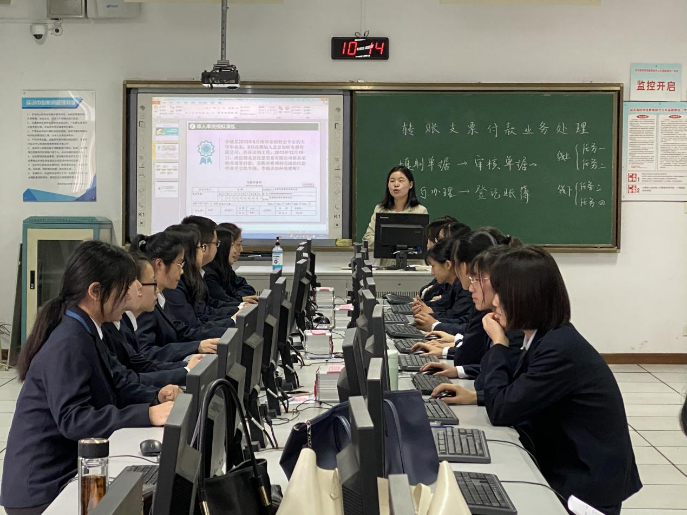

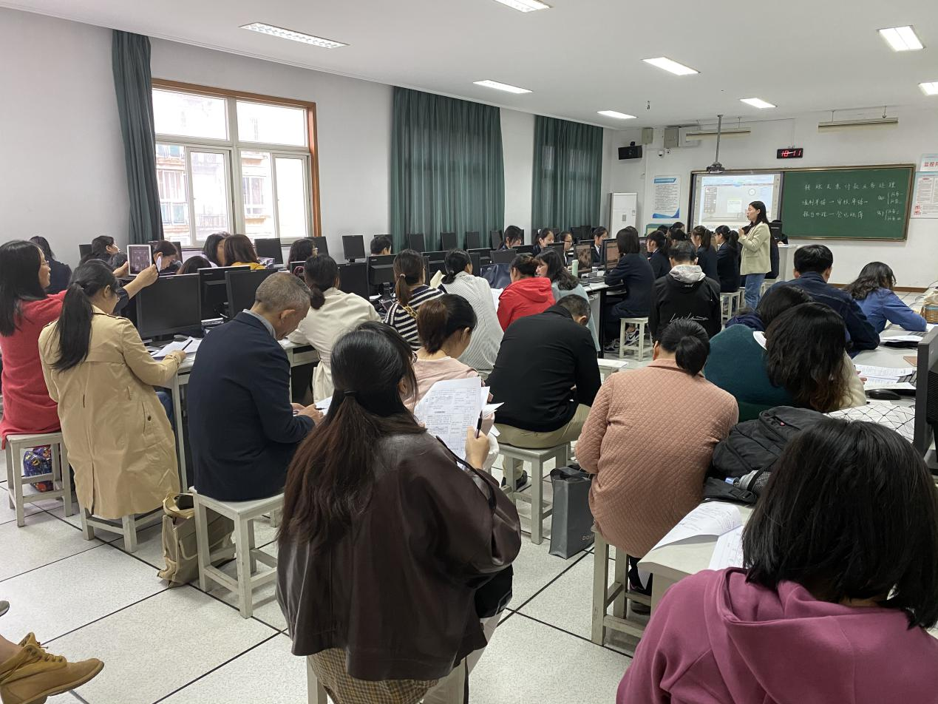

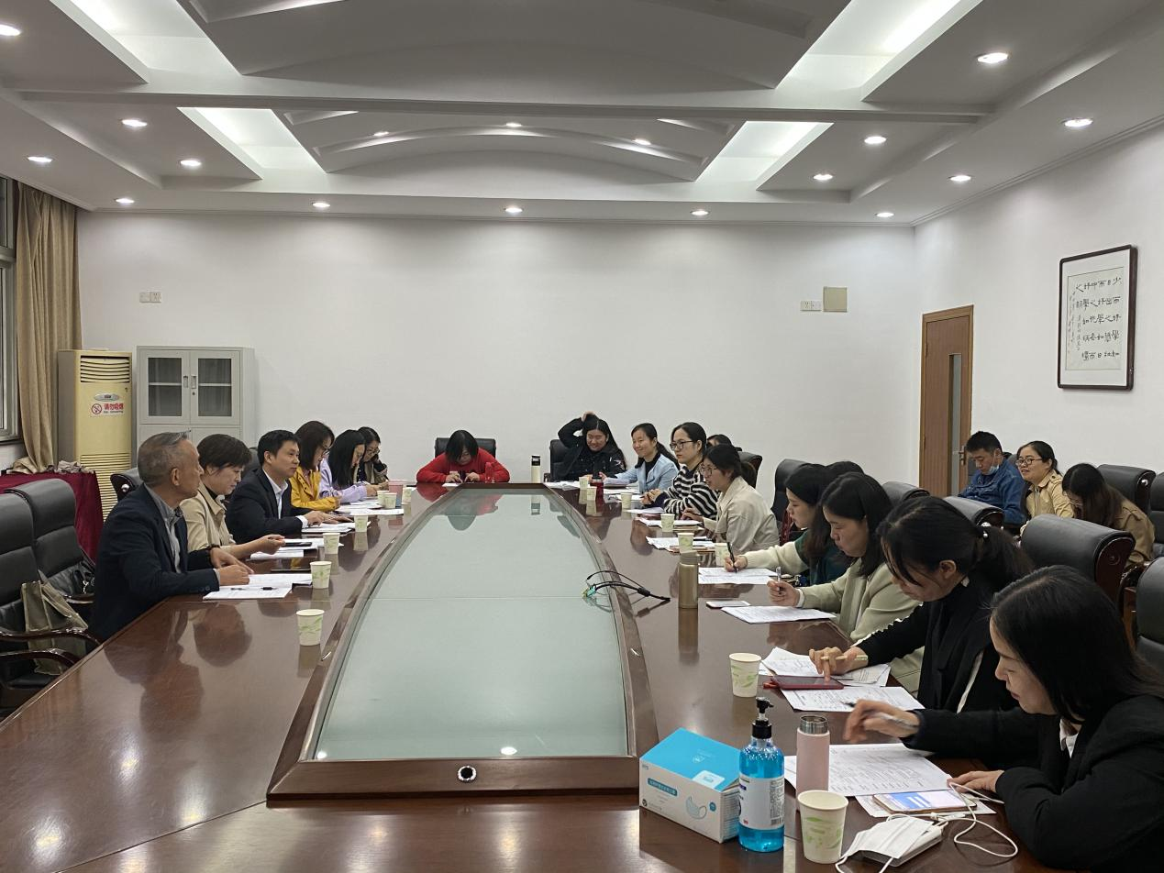

下午，由苏联合职业技术学院会计专业带头人，江苏联合职业技术学院五年制高职会计专业协作委员会秘书长，第三届江苏省职业教育课程开发研究组成员的郑在柏教授带来了精彩纷呈的讲座——《2020年财经商贸类教学大赛优秀作品赏析和培育建议》。郑教授从当前职业教育特征出发，提出优秀作品必须具备的条件：选题的先进性，教学设计的创新性、教学的特色彰显、优秀的教学团队。在培育作品时，要做到秀中真、真中特、特中彩！特别提到选题时要做到：有利于课程思政的鲜明体现，有利于“三新”进课堂，有利于体现职业教育类型特征，并分别从该三方面进行了具体详细的分析，最后还给大家分享了一些热点选题，与会教师纷纷表示受益匪浅，感悟颇深。（文经学院财会系）

